【人教版】小学数学二年级上册期末（试卷一）
（监考教师念题一遍，90分钟完卷，满分100分）
题 号 | 一 | 二 | 三 | 四 | 五 | 六 | 七 | 八 | 总 分
得 分

得 分 | 评卷人
一、直接写出得数。（每小题1分，共20分）

45+32= 6+73= 18+6= 30+29= 36+22+4=
25-4= 46-30= 49-9= 39-39= 8×3+6=
37-0= 0×3= 4×7= 5×3= 53-3+9=
8×8= 66+35= 70-8= 9×3-7= 37-32-5=

得 分 | 评卷人
二、填空。（每空2分，共14分）

1、数学课本的宽大约是 厘米，100条1厘米长的线段一条接一条，接成一条长线段，这条长线段是 米。
2、小明有两件颜色不同的上衣和两条颜色不同的裤子，他可以有
种不同的穿法。
3、三个小朋友，进行乒乓球比赛，每两人进行一次，一共要进行
次比赛。
4、小明、小红、小丽三人玩拍球比赛，三人拍球的次数分别是36下、35下、33下，小明拍的次数最多，小丽拍了33下，小红拍了 下。
5、把“8+8+8+8+8”写成乘法算式是 或 。
三、选择题，选择正确答案的序号填入括号内。（每小题2分，共10分）
得 分 | 评卷人

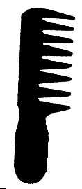
1、下列图形中，轴对称图形是（ ）。
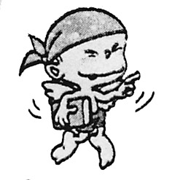
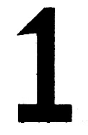
① ② ③ ④

2、下列图形中，有二个直角的是（ ）。
① ② ③ ④

3、下列线中，线段是（ ）。
① ② ③ ④
4、下列口诀中，只能用来计算一个乘法算式的是（ ）。
①二三得六 ②四三十二 ③八九七十二 ④七七四十九
5、下列计算正确的是（ ）。
① 6 5 ② 2 1 ③ 8 0 ④ 7 8
·
+ 3 5 + 3 9 - 4 9 - 3 8
1 0 0 6 4 1 5 0

四、在“ ”里填上“+”、“-”、“×”、“＜”、“＞”、“＝”。（共8分）
得 分 | 评卷人

73-25 45 54+4 60 4 4=8 5×7 32
90 19+71 5 6=30 4 4=16 34-20 15

五、自己评价自己，一至九的乘法口诀，背得熟得8分，背得但不熟得6分，背得一部分得4分，背不得得2分，你认为你自己该得几分。（共8分）
得 分 | 评卷人
答：我认为我该得 分。
六、统计。（1、2、3小题每题4分，4小题1分，5小题2分，共15分）
得 分 | 评卷人
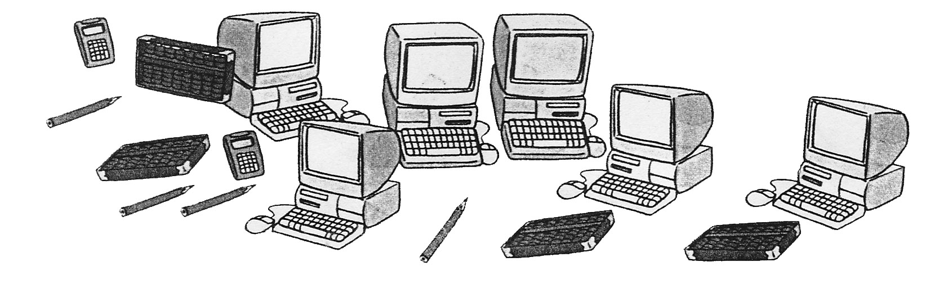

1、数一数，把数的结果填在( )内。
7
2、在方格内涂一涂。
6
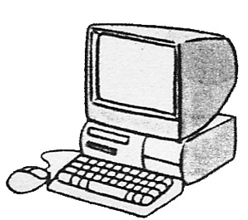
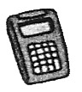
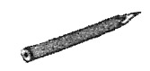
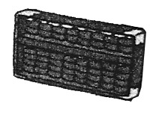
3、哪样东西最多，在○内画“√”；哪样东西最少，在○内画“×”；哪两样东西一样多，在○内画“△”。
0
2
4
( ) ( ) ( ) ( ) 4、 比 少（ ）。

5、你还能想出一个数学问题吗？请列式计算。

得 分 | 评卷人
七、列式计算。（每小题3分，共9分）

1、5个7相加，和是多少？

2、8和9相乘，积是多少？

3、一个因数6，另一个因数是4，积是多少？

八、用数学。（共16分，1、2小题每小题4分，3题8分）
得 分 | 评卷人

1、小明有7张图片，小刚的图片张数是小明的5倍。小刚有几张图片？

2、二年级2班上体育课，老师让23名同学打蓝球，19名同学做操。
①全班共有多少个同学？ ②打蓝球的同学比做操的多几人？

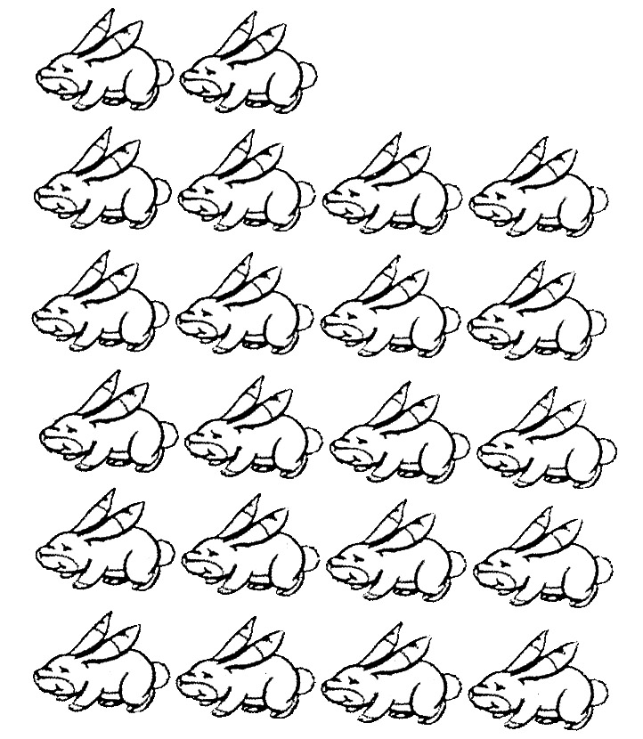
3、看图列式计算。
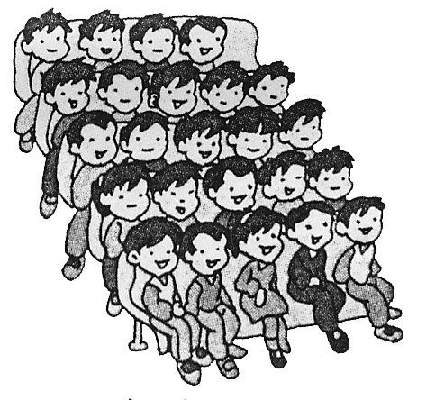
① ②

一共有多少人？ 一共有几只 ？

【人教版】小学数学二年级上册期末（试卷一标准答案）

一、直接写出得数。（每小题1分，共20分）
45+32=77 6+73=79 18+6=24 30+29=59 36+22+4= 62
25-4=21 46-30=16 49-9=40 39-39=0 8×3+6=30
37-0=37 0×3=0 4×7=28 5×3=15 53-3+9=59
8×8=64 66+35=101 70-8=62 9×3-7= 20 37-32-5=0

二、填空。（每空2分，共14分）
1、数学课本的宽大约是15厘米，(答案多元,10至20的数,均对)
100条1厘米长的线段一条接一条，接成一条长线段，这条长线段是
1 米。(1厘米×100=100厘米=1米)
2、小明有两件颜色不同的上衣和两条颜色不同的裤子，他可以有
4 种不同的穿法。(2×2=4)
3、三个小朋友，进行乒乓球比赛，每两人进行一次，一共要进行
3 次比赛。
在草稿纸上画示意图: 1 2 3

4、小明、小红、小丽三人玩拍球比赛，三人拍球的次数分别是36下、35下、33下，小明拍的次数最多，小丽拍了33下，小红拍了 35 下。
5、把“8+8+8+8+8”写成乘法算式是 5×8 或 8×5 。
三、选择题，选择正确答案的序号填入括号内。（每小题2分，共10分）

1、下列图形中，轴对称图形是（ ② ）。
① ② ③ ④

分两种情况思考：
用一枝假想的笔在图形的中间,划一条竖直线,翻转右边的图形到左边,左右两部分图案能完全重合的为轴对称图形。
用一枝假想的笔在图形的中间,划一条水平直线,翻转下边的图形到上边,上下两部分图案能完全重合的为轴对称图形。

2、下列图形中，有二个直角的是（ ② ）。
① ② ③ ④

长方形有4个直角
3、下列线中，线段是（ ③ ）。
① ② ③ ④
曲线 折线 线段 弧线
4、下列口诀中，只能用来计算一个乘法算式的是（ ④ ）。
①二三得六 ②四三十二 ③八九七十二 ④七七四十九
二三得六可以用来计算两个乘法算式：
2×3=6，3×2=6。
②四三十二 ③八九七十二，同理。
七七四十九。7×7=49，由于两因数相同，前后位置互换，结果不变。
5、下列计算正确的是（ ① ）。
① 6 5 ② 2 1 ③ 8 0 ④ 7 8
·
+ 3 5 + 3 9 - 4 9 - 3 8
1 0 0 6 4 1 5 0

四、在“ ”里填上“+”、“-”、“×”、“＜”、“＞”、“＝”。（共8分）

73-25 45 54+4 60 0 4 4=8 5×7 32
48 58 35
90 19+71 5 6=30 4 4=16 34-20 15
90 14
五、自己评价自己，一至九的乘法口诀，背得熟得8分，背得但不熟得6分，背得一部分得4分，背不得得2分，你认为你自己该得几分。（共8分）
答：我认为我该得 分。
六、统计。（1、2、3小题每题4分，4小题1分，5小题2分，共15分）

1、数一数，把数的结果填在( )内。
7
2、在方格内涂一涂。
6
3、哪样东西最多，在○内画“√”；哪样东西最少，在○内画“×”；哪两样东西一样多，在○内画“△”。
0
2
4
( 4 ) ( 6 ) ( 4 ) ( 2 ) 4、 比 少（ 4 ）。

5、你还能想出一个数学问题吗？请列式计算。（答案多元）
电脑比铅笔多几个？
6-4=2

七、列式计算。（每小题3分，共9分）

1、5个7相加，和是多少？
7+7+7+7+7=35 或：5×7=35
2、8和9相乘，积是多少？
8×9=72 或：9×8=72
3、一个因数6，另一个因数是4，积是多少？
6×4=24 或：4×6=24

八、用数学。（共16分，1、2小题每小题4分，3题8分）

1、小明有7张图片，小刚的图片张数是小明的5倍。小刚有几张图片？
7×5=35（张）
答：小刚有35张图片。
2、二年级2班上体育课，老师让23名同学打蓝球，19名同学做操。
- 全班共有多少个同学？ ②打蓝球的同学比做操的多几人？
（1）、23+19=42（人）
（2）、23-19=4（人）
答: 全班共有42个同学。打蓝球的同学比做操的多4人。
3、看图列式计算。
① ②

一共有多少人？ 一共有几只 ？

1至4排，每排有5人； 1至5行，每行有4只兔子；
第5排有4人。 第6行有2只兔子。
可列如下算式： 可列如下算式：
5×4+4=24（人） 5×4+2=22（只）
或：5×5-1=24（人） 或：6×4-2=22（只）

答：一共有24人。 答：一共有22只兔子。

【人教版】小学数学二年级上册期末（试卷二）

试时间：60分钟 总分：100分

题号 | 一 | 二 | 三 | 四 | 五 | 六 | 总分
得分
一、知识根据地。（28分）
1. 3米－100厘米=（ ）米 6米＋4９米＝（ ）米
2. 你喜欢的乘法口诀是（ ），你能根据这个口诀写出两个不同算式吗?( )，（ ）。
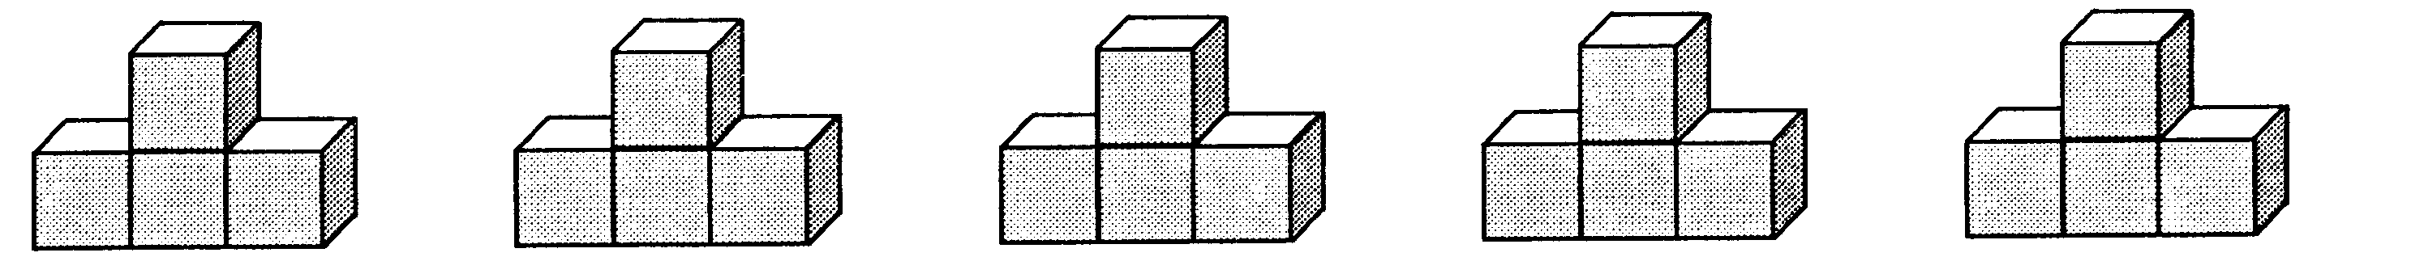
3.
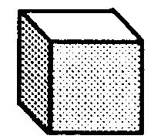
（1）上面一共有（ ）个 。
（2）根据图写成加法算式是（ ），写成乘法算式是（ ）。
4. 一个因数是8，另一个因数是7，列成算式是（ ），读作（ ）。
5.小丽在图画本上画了☆☆☆和一些○和△，其中○的个数是☆的5倍，○有（ ）个，△的个数是☆的9倍，△有（ ）个。
6.在 里填上“＋、－、×、＞、＜或＝”。
4○9＝36 3×4〇4×5 16＋20○35
40○4＝36 2×2○2＋2 2×8＋8○8×3－8
7.（ ）里最大能填几？
（ ）×8＜65 ( )＜5×9 30＞5×( )
8.填上合适的单位名称。
一支彩笔长10（ ） 妈妈身高1（ ）62（ ）
9. 数一数，试一试。（2分）
右图中有（ ）条线段， 一共有
（ ）个角，其中有（ ）个直角。
10.小明昨天写了29个大字，今天写了47个大字，两天大约写了（ ）个大字。
二、是非审判庭。对的在（ ）里画“√”，错的画“×”。（5分）
1、8＋8＋8＝3×8＝8×3 （ ）
2、有三个同学，每两人握一次手，一共要握6次手。（ ）
3、钟表上显示3时，时针和分针成一直角。 （ ）
4、最小的两位数和最大的两位数相差90。 （ ）

5、“ ”这是一条线段。 （ ）
三、火眼金睛。把正确答案前面的序号填在括号里。（3分）
1. 角的大小和两条边的长短（ ）。
①有关 ②无关 ③不能确定
2. 一个三角板上有（ ）个直角。
①1 ②2 ③3
3.（ ）是你在镜子里看到的F的样子。
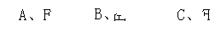
四、数学高速路（25分）
  - 口算.(10分)
6×7＝ 9×9＝ 3×6＝ 2×6＝ 8×3＋4＝
36+4= 8×7＝ 2×2＝ 9+57＝ 3×4＋9＝
5×6＝ 18+60＝ 9×3＝ 5×5＝ 38-18+25＝
41-2＝ 6×9＝ 8×5＝ 7×2＝ 7×5－3＝
2.用竖式计算。（12分）
67＋32＝ 46＋28＋23＝

96－54＝ 82－37－12＝

3.估一估，下面哪些算式的得数比50大，在它下面画“ ”。（3分）
12＋49 78－29 13＋28+15
五、我是小画家。（7分）
1. 画出比6厘米短2厘米的线段。

2. 用给出的一点画直角，并写出角的各部分的名称。 ·

3.画出下面各图形的对称轴（只画一条）。

六、我会观察,我会猜。（3分）
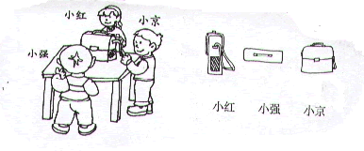
七、素质加油站。（13分）
二年级课外兴趣小组人数情况统计
数学组 | 作文组 | 绘画组 | 乐器组
正正 | 正正 | 正正正正 | 正

组别 | 数学组 | 作文组 | 绘画组 | 乐器组
人数

数学组 作文组 绘画组 乐器组
1、每格代表（ ）人。
2、（ ）组人数最多，（ ）组人数最少，两个组相差（ ）人？
3、你还能提出什么问题？请列出算式计算。

八、生活万花筒。认真审题，仔细分析，下面各题你一定不觉得困难。
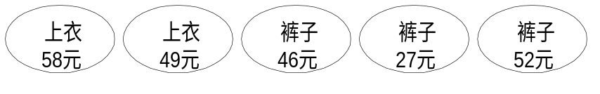1. 小明的妈妈有100元钱，她在下面的衣服中买了一件上衣和一条裤子，她应该付多少钱？

2.周日，小明和4个同学去公园玩，公园的儿童票是每张5元，他们一共花了多少元？带30元去，买票的钱够吗？

3.小明今年8岁，爷爷今年72岁，爸爸的年龄是小明的6倍。(9分)
⑴爸爸今年多少岁？
⑵爷爷比爸爸大多少岁？



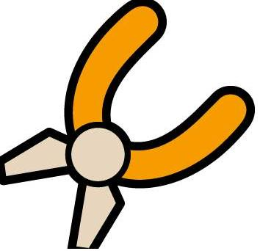
38元
11元
5元
8元

4.


我买5个杯子。

我买1个茶壶和7把剪刀。
（1）请你估计一下， 大约要付多少元？
（2） 该付多少钱？
（3）如果 付100元给营业员，应该找回多少钱？

（4） 自己提出一个数学问题并解答。

5．屿头学校为了使校园更美，在操场四周放24盆 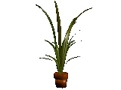，
学校给我们一个机会，让大家出主意，帮忙设计。

七、我来露一手（附加题）
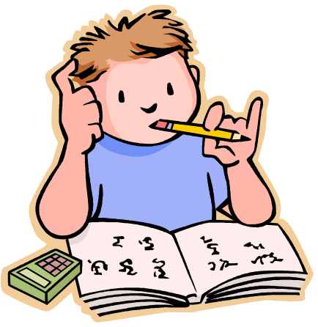动脑筋：（附加题10分）
1. 数一数，算一算有几个角。

（ ） （ ） （ ）

2. 一个正方体有（ ）个面，每个面有（ ）个直角，正方体一共
有（ ）个直角。

【人教版】小学数学二年级上册期末（试卷二参考答案）
一、知识根据地。（28分）
1. 3米－100厘米=（ 2 ）米 6米＋4９米＝（ 55 ）米
2. 你喜欢的乘法口诀是（ 三七二十一 ），你能根据这个口诀写出两个不同算式吗?( 3×7=21 )，（ 7×3=21 ）。(答案多元)
3.
（1）上面一共有（ 20 ） 个 。4×5=20

（2）根据图写成加法算式是（ 4+4+4+4+4=20 ），写成乘法算式是（ 4×5=20 ）。
4. 一个因数是8，另一个因数是7，列成算式是（8×7=56 ），读作（8乘7等于56 ）。
5.小丽在图画本上画了☆☆☆和一些○和△，其中○的个数是☆的5倍，○有（ 15 ）个，△的个数是☆的9倍，△有（ 27 ）个。
6.在 里填上“＋、－、×、＞、＜或＝”。
49＝36 3×44×5 16＋2035
404＝36 2×22＋2 2×8＋88×3－8
24 16
7.（ ）里最大能填几？
（ 8 ）×8＜65 ( 44 )＜5×9 30＞5×( 5 )
8.填上合适的单位名称。
一支彩笔长10（ 厘米 ） 妈妈身高1（ 米 ）62（ 厘米 ）
1
9. 数一数，试一试。（2分）
右图中有（ 5 ）条线段， 一共有
（ 12 或11 ）个角，其中有（ 2 ）个直角。
交叉的线段有2条，竖直的线段有2条，水平的线段有1条，共5条。
3个三角形，有9个角，2个直角，1个角1。共12个角。答11个角也对。

10.小明昨天写了29个大字，今天写了47个大字，两天大约写了（ 80 ）个大字。
二、是非审判庭。对的在（ ）里画“√”，错的画“×”。（5分）
1、8＋8＋8＝3×8＝8×3 （ √ ）
2、有三个同学，每两人握一次手，一共要握6次手。（ × ）

在草稿纸上画示意图: 1 2 3

3、钟表上显示3时，时针和分针成一直角。 （ √ ）
4、最小的两位数和最大的两位数相差90。 （ × ）
最小的两位数是10，最大的两位数是99，99-10=89。
5、“ ”这是一条线段。 （ × ）

三、火眼金睛。把正确答案前面的序号填在括号里。（3分）
1. 角的大小和两条边的长短（ ② ）。
①有关 ②无关 ③不能确定
2. 一个三角板上有（ ① ）个直角。
①1 ②2 ③3
3.（C ）是你在镜子里看到的F的样子。
F不是轴对称图形，所以在镜子里看到的F的样子与它本身相反。
四、数学高速路（25分）
- 口算.(10分)
6×7＝42 9×9＝ 81 3×6＝18 2×6＝ 12 8×3＋4＝28
36+4= 40 8×7＝ 56 2×2＝4 9+57＝66 3×4＋9＝21
5×6＝30 18+60＝78 9×3＝ 27 5×5＝25 38-18+25＝45
41-2＝39 6×9＝ 54 8×5＝ 40 7×2＝14 7×5－3＝32
2.用竖式计算。（12分）
67＋32＝99 46＋28＋23＝97
67
46
+28
74
+23
97
+ 32
99

96－54＝ 42 82－37－12＝33
96
- 54
42
82
-37
45
-12
33

3.估一估，下面哪些算式的得数比50大，在它下面画“ ”。（3分）
12＋49 78－29 13＋28+15
10+50≈60 79-29 =50 10+30+20≈60

五、我是小画家。（7分）
1. 画出比6厘米短2厘米的线段。

4厘米
2. 用给出的一点画直角，并写出角的各部分的名称。

边
·
顶点 边

3.画出下面各图形的对称轴（只画一条）。

六、我会观察,我会猜。（3分）
七、素质加油站。（13分）
二年级课外兴趣小组人数情况统计
数学组 | 作文组 | 绘画组 | 乐器组
正正 | 正正 | 正正正正 | 正

组别 | 数学组 | 作文组 | 绘画组 | 乐器组
人数 | 10 | 10 | 20 | 5

数学组 作文组 绘画组 乐器组
1、每格代表（ 5 ）人。
2、（ 绘画 ）组人数最多，（ 乐器 ）组人数最少，两个组相差（ 15 ）人？
3、你还能提出什么问题？请列出算式计算。（多元答案）
课外小组总共有多少人？
10×2+20+5=45（人）
八、生活万花筒。认真审题，仔细分析，下面各题你一定不觉得困难。
1. 小明的妈妈有100元钱，她在下面的衣服中买了一件上衣和一条裤子，她应该付多少钱？

用58元的上衣，与3条裤子分别相加
可知：58+27=85（元）不超过100元。

用49元的上衣，与3条裤子分别相加
可知：49+46=95（元）不超过100元。
49+27=76（元）不超过100元。
付钱金额有如下3种方式：
58+27=85（元）
49+46=95（元）
49+27=76（元）
2.周日，小明和4个同学去公园玩，公园的儿童票是每张5元，他们一共花了多少元？带30元去，买票的钱够吗？
小明和4个同学，说明有5个儿童，儿童票价是每张5元。
5×（1+4）=25（元）＜30元
答：够。
3.小明今年8岁，爷爷今年72岁，爸爸的年龄是小明的6倍。(9分)
⑴爸爸今年多少岁？
8×6=48（岁）
答：爸爸今年48岁。
⑵爷爷比爸爸大多少岁？
72-48=24（岁）
答：爷爷比爸爸大24岁。
38元
11元
5元
8元

4.

我买5个杯子。
我买1个茶壶和7把剪刀。
- 请你估计一下， 大约要付多少元？
1个杯子估计约10元，5个杯子就是10×5=50元。
答：大约要付50元。
（2） 该付多少钱？

38+ 8×7=38+56=94（元） 。
答：该付94元。
（3）如果 付100元给营业员，应该找回多少钱？
100-94=6(元)
答：应该找回6元钱。
（4） 自己提出一个数学问题并解答

5．屿头学校为了使校园更美，在操场四周放24盆 ，
学校给我们一个机会，让大家出主意，帮忙设计。

屿头学校操场

（答案多元）
观察操场为一长方形,长约为宽的2倍。花盆等距摆放，才更加美观。
那么，1条长边与1条宽边上要摆放24÷2=12（盆）。
（1宽+2宽）上放12盆，算出：1宽边上放4盆。1长边上放8盆。
七、我来露一手（附加题）
动脑筋：（附加题10分）
1. 数一数，算一算有几个角。

（ 4 ） （ 7 ） （7 ）3+2+1=7
2. 一个正方体有（ 6 ）个面，每个面有（ 4 ）个直角，正方体一共
有（ 24 ）个直角。

【人教版】小学数学二年级上册期末（试卷三）
一、填空。（1-8题每空1分，9-10题每题2分，共22分）
1、把20个☆平均分成4份，每份是（ ）个；
20个☆，每4个分成一份，可以分成（ ）份。
- 100厘米=（ ）米 27米－9米=（ ）米
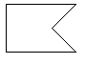
- 画一条3厘米长的线段，一般应从尺的（ ）刻度开始画起，画到（ ）厘米的地方。
4、右面的图形中有（ ）个角，其中有（ ）个直角。
- （ ）里最大能填几？
（ ）×4<26 6×（ ）<32 68>9×( )
- 在○里填上“>”、“<”或“=”。
8×6○48 7×7○47 5×9○46
7、小芳走一步的距离是48（ ） 小东的身高是123（ ）
课室大约长10（ ）
8、三个好朋友握手，每两人握一次，要握（ ）次手。
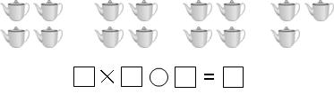
9、

10、把下列各数按从小到大的顺序排列。
5米 50厘米 5米50厘米 5厘米
二、你认为下面的说法对吗？对的打“√”，错的打“×”。（10分）
1、一条直线长100米。 （ ）
2、长方形和正方形都有两条对称轴。 （ ）
3、5米和50厘米一样长。 （ ）
4、用数字2、4、6能排成六个不同的两位数。 （ ）
5、直线一定比射线长。 （ ）
三、计算。（1题12分，2题12分，共24分）
1、直接写出得数。
5 × 9 = 9 × 7 = 3 × 4 = 7 × 7 —7 =
8 × 6 = 5 × 9 = 5 × 8 = 3 × 9 + 9 =
32 —7 = 30 + 38 = 55 + 9 = 67—30 + 22 =
2、笔算下面各题。
19 + 58 90—45

29 + 35 + 9 75—46 + 31

四、请你画一画。（每题2分，共6分）
1、画一条5厘米长的线段。 3、在方格纸上画一个对称图形。
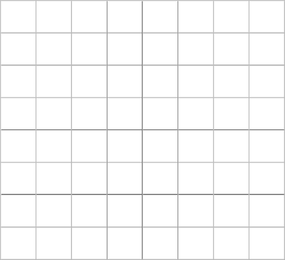
2、画一个直角。

五、观察物体。（6分）
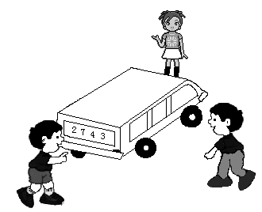
请你连一连，下面分别是谁看到的？
小红
小红

小东
小明
小东
小红 小东 小明
六、看统计图回答问题（8分）
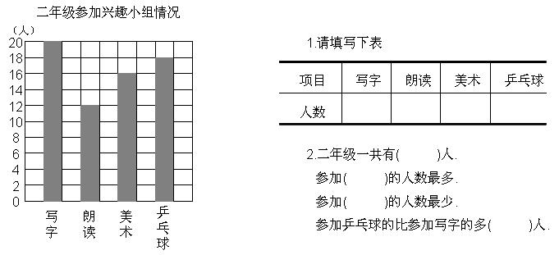

少( )
七、解决问题（1、2题4分，3题16分，共24分）

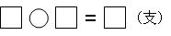
1、二年一班有6支 ，铅笔的数量是 的4倍，铅笔有多少支？

答：铅笔有（ ）支。
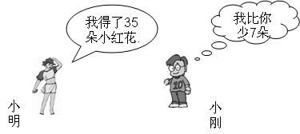
2、

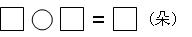
小刚得了多少朵小红花？

答：小刚得了（ ）朵小红花。
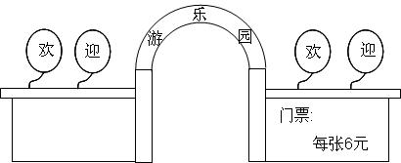
3、星期日同学们去游乐园。
⑴ 买8张门票用多少元？

⑵ 小莉拿50元，买9张门票够吗？

⑶ 小红买了3张门票，还剩2元钱，小明带了多少钱？

⑷ 请你再提出一个问题并解答。

【人教版】小学数学二年级上册期末（试卷三参考答案）
一、填空。（1-8题每空1分，9-10题每题2分，共22分）
1、把20个☆平均分成4份，每份是（ 5 ）个；
20个☆，每4个分成一份，可以分成（ 5 ）份。
- 100厘米=（ 1 ）米 27米－9米=（ 18 ）米
- 画一条3厘米长的线段，一般应从尺的（ 0 ）刻度开始画起，画到（ 3 ）厘米的地方。
4、右面的图形中有（ 5）个角，其中有（ 3 ）个直角。
- （ ）里最大能填几？
（ 6 ）×4<26 6×（ 5 ）<32 68>9×( 7 )
- 在○里填上“>”、“<”或“=”。
8×648 7×747 5×946
7、小芳走一步的距离是48（ 厘米 ） 小东的身高是123（ 厘米 ）
课室大约长10（ 米 ）
8、三个好朋友握手，每两人握一次，要握（ 3 ）次手。
9、

4×4-1=15
10、把下列各数按从小到大的顺序排列。
5米 50厘米 5米50厘米 5厘米
5厘米 < 50厘米 < 5米 < 5米50厘米
二、你认为下面的说法对吗？对的打“√”，错的打“×”。（10分）
1、一条直线长100米。 （×）
2、长方形和正方形都有两条对称轴。 （√）
3、5米和50厘米一样长。 （×）
4、用数字2、4、6能排成六个不同的两位数。 （√）
5、直线一定比射线长。 （×）
三、计算。（1题12分，2题12分，共24分）
1、直接写出得数。
5 × 9 = 45 9 × 7 = 63 3 × 4 =12 7 × 7 —7 =42
8 × 6 =48 5 × 9 =45 5 × 8 =40 3 × 9 + 9 = 36
32 —7 = 25 30 + 38 = 68 55 + 9 =64 67—30 + 22 =59
2、笔算下面各题。
19 + 58 = 77 90—45=45
19
+58
77
90
-45
45

29 + 35 + 9=73 75—46 + 31=60
29
+35
64
+ 9
73

75
-46
29
+31
60

四、请你画一画。（每题2分，共6分）
1、画一条5厘米长的线段。 3、在方格纸上画一个对称图形。(答案多元)
5厘米
2、画一个直角。

五、观察物体。（6分）
请你连一连，下面分别是谁看到的？
小红
小红

小东
小明
小东
小红 小东 小明

六、看统计图回答问题（8分）

20
12
16
18
66
写字
朗读
少2
七、解决问题（1、2题4分，3题16分，共24分）
1、二年一班有6支 ，铅笔的数量是 的4倍，铅笔有多少支？

答：铅笔有（ 24 ）支。
2、

小刚得了多少朵小红花？

答：小刚得了（ 28 ）朵小红花。
3、星期日同学们去游乐园。
⑴ 买8张门票用多少元？
6×8=48(元)
答:买8张门票要用8元。
⑵ 小莉拿50元，买9张门票够吗？
6×9=54(元) ＞50元
答:买9张门票不够钱。
⑶ 小红买了3张门票，还剩2元钱，小明带了多少钱？
6×3+2=20(元)
答: 小明带了20元。
⑷ 请你再提出一个问题并解答。

【人教版】小学数学二年级上册期末（试卷四）
班级 姓名 成绩
1、直接写出得数。（12分）
（1）31+47= 720÷6= 900×5
46-18= 380+530= 680÷4=
16×6= 710-420= 810-490=
80÷5= 120×7= 340+270=
（2）700-50×6= 420÷2×3= （74+26）×4=
100×2+3= 700-400+200= 180÷（3×3）=
2、填空。（6分）
（1）在一个算式里，有加、减法，又有乘、除法，要先算（ ），后算（ ）。
（2）差是590，减数是380，被减数是（ ）。
（3）常用的时间单位有（ ）。
（4）三角板有三个角，其中一个角是（ ）角。
（5）0除以任何不是零的数都得（ ）。
（6）小玲早上7：00到校，11：00放学，她上午在校（ ）小时。
3、判断。对的打√，错的打×。（4分）
（1）任何数与0相乘都得0。 ……………………………………（ ）
（2）所有的直角都一样大。 ……………………………………（ ）
（3）时针走1小格的时间是1分。 ………………………………（ ）
（4）一个角有一个顶点两条边。 …………………………………（ ）
4、用坚式计算，并验算。（12分）
786+4829 5040-3827

1090×8 6125÷6

5、递等式计算。（24分）
2976+674-3259 309×7÷3

1527-4048÷8 418×6+3604

（582+6467）÷7 4180÷（119-115）

379×（207-199） 7614-（2164+871）

6、在〇里填上>、<或=。（6分）
349+768〇768+349 60分〇1小时
2612-943〇2612-843 3分〇300秒
540÷6〇540×6 5小时〇50分
7、列式计算。（12分）
- 比5100少2895的数是多少？

（2）629的4倍是多少？

（3）一个数的9倍是7209，这个数是多少？

（4）7除7016，商和余数各是多少？

8、应用题。（24分）
- 学校修建围墙，第一天运来砖4560块，比第二天多运960块。两天共运来砖多少块？

- 玩具厂去年计划生产玩具熊猫6700只。实际上半年生产3976只，下半年生产4054只。超过计划多少只？

- 动物园有4只老虎，共重1120千克。有一只大象，比老虎的平均重量还重4320千克，这只大象重多少千克？

- 箱包厂四月份生产书包2640个，五月份上半月生产1300个，下半月生产1500个。五月份比四月份多生产多少个？

- 菜场运来青菜5800千克，又运来萝卜3车，平均每车装1250千克，青菜比萝卜多运来多少千克？

- 用汽车把2500袋面粉运往粮库，每辆车可装180袋。6辆车运一次后还剩多少袋？

【人教版】小学数学二年级上册期末（试卷四参考答案）
1、直接写出得数。（12分）
（1）31+47=78 720÷6= 120 900×5=4500
46-18= 28 380+530= 910 680÷4=170
16×6=96 710-420= 290 810-490=320
80÷5= 16 120×7= 840 340+270=610
（2）700-50×6= 400 420÷2×3=630 （74+26）×4=400
100×2+3=203 700-400+200=500 180÷（3×3）=20
2、填空。（6分）
（1）在一个算式里，有加、减法，又有乘、除法，要先算（ 乘、除法 ），后算（加、减法 ）。
（2）差是590，减数是380，被减数是（970 ）。
（3）常用的时间单位有（时、分、秒 ）。
（4）三角板有三个角，其中一个角是（ 直 ）角。
（5）0除以任何不是零的数都得（ 0 ）。
（6）小玲早上7：00到校，11：00放学，她上午在校（ 4 ）小时。
3、判断。对的打√，错的打×。（4分）
（1）任何数与0相乘都得0。 ……………………………………（ √ ）
（2）所有的直角都一样大。 ……………………………………（ √ ）
（3）时针走1小格的时间是1分。 ………………………………（ × ）
（4）一个角有一个顶点两条边。 …………………………………（ √ ）
4、用坚式计算，并验算。（12分）
786+4829 =5615 5040-3827=1213
7 8 6
+481 21 9
56 1 5
5040
- 3827
1213

1090×8 =8720 6125÷6=1020………5

验算:1020×6+5
=6120+5
=6125

5、递等式计算。（24分）
2976+674-3259 309×7÷3
=3650-3259 =2163÷3
=391 =721

1527-4048÷8 418×6+3604
=1527-506 =2508+3604
=1021 =6112

（582+6467）÷7 4180÷（119-115）
=7049÷7 =4180÷4
=1007 =1045
379×（207-199） 7614-（2164+871）
=379×8 =7614-3035
=3032 =4579

6、在〇里填上>、<或=。（6分）
349+768768+349 60分1小时
2612-9432612-843 3分300秒
540÷6540×6 5小时50分
7、列式计算。（12分）
- 比5100少2895的数是多少？
5100-2895=2205

（2）629的4倍是多少？
629×4=2516
（3）一个数的9倍是7209，这个数是多少？
7209÷9=801
（4）7除7016，商和余数各是多少？
7016÷7=1002……2
8、应用题。（24分）
- 学校修建围墙，第一天运来砖4560块，比第二天多运960块。两天共运来砖多少块？
第1天运砖数比第2天多960块,也就是第2天比第1天比运960块,先算出第二天运的砖数.
4560×2-960=8160(块)
答: 两天共运来砖8160块。
- 玩具厂去年计划生产玩具熊猫6700只。实际上半年生产3976只，下半年生产4054只。超过计划多少只？
实际上半年生产3976只，下半年生产4054只，两数相加等于全年实际生产数。用实际生产数-计划生产数=超过计划的数量。
（3976+4054）-6700=1330（只）
答：超过计划1330只。
- 动物园有4只老虎，共重1120千克。有一只大象，比老虎的平均重量还重4320千克，这只大象重多少千克？
1120÷4+4320=4600（千克）
答：这只大象重4600千克。
- 箱包厂四月份生产书包2640个，五月份上半月生产1300个，下半月生产1500个。五月份比四月份多生产多少个？
1个月=上半月+下半月
1300+1500-2640=160（个）
答：五月份比四月份多生产160个。

- 菜场运来青菜5800千克，又运来萝卜3车，平均每车装1250千克，青菜比萝卜多运来多少千克？
5800-1250×3=2050（千克）
答: 青菜比萝卜多运来5050千克。
- 用汽车把2500袋面粉运往粮库，每辆车可装180袋。6辆车运一次后还剩多少袋？
2500-180×6=1420（袋）
答：还剩1420袋。

【人教版】小学数学二年级上册期末（试卷五）
姓名__________

一、直接写出得数。（每题1分，共12分）
70＋80= 160－90= 4×12=
120－70= 60＋50= 60×8=
300＋700= 220－20= 2×34=
550－500= 40＋400= 70×9=
二、用竖式计算，最后两题要验算。（最后两题每题5分，其余每题3分）（共22分）
41÷7= 60÷8= 76＋342=

5×38= 253＋448= 606－78=
验算： 验算：

三、选择：在正确答案后面的□里画“√”。（每题1分，共5分）
1．在☆÷8=6……△这道除法算式里，余数△最大是几？
8□ 7□ 6□ 5□
2．在851这个数里，“8”表示什么？
8个一□ 8个十□ 8个百□ 8个千□
3．786最接近几百？
600□ 700□ 800□ 900□

4．图形 里有几个角？

2个□ 3个□ 4个□ 没有□
5．一张课桌高大约7（ ）。
毫米□ 厘米□ 分米□ 米□
四、填空。（第1题每空1分，其余每题每空2分）（34分）
1．在○里填上“＞”、“＜”或“＝”。
686○704 870○807 10厘米○1分米 5毫米○3厘米
2．4个百和4个一组成的数是（ ），10个一百是（ ）。
3．下面两条线段的长各是多少毫米？在括号里填一填。
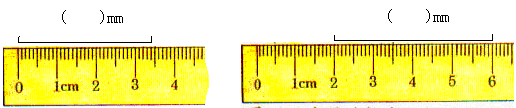
4．按规律继续写下去。
699、698、697、（ ）、（ ）
470、480、490、（ ）、（ ）
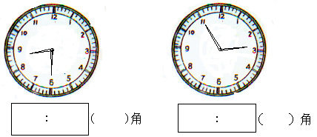
5．先写出每个钟面表示的时刻，再写出时针和分针形成的角是直角、锐角还是钝角。

五、解决实际问题。（第13题每题4分，第4题8分，第5题7分，计27分）
1．每盒装6个足球，50个足球能装几盒，还剩多少个？

2．
体育场
学校
少年宫
公园
420米
230米

从体育场到公园一共960米。从学校到少年宫有多少米？

3．阶梯教室里原来有9排座位，每排20张椅子。有一次开会时，临时又增加了48张椅子，这进阶梯教室里一共有多少张椅子？

4．一个茶壶32元，一个茶杯4元。
⑴买23个茶杯和1个茶壶一共要用多少钱？

⑵买2个茶壶都付10元一张的人民币，要付几张？应找回多少钱？

5．下面是第一小组同学的年龄记录，你能把下表填写完整吗？（5分＋2分）
姓 名 | 年龄 | 姓 名 | 年龄 | 姓 名 | 年龄
林 方 | 9岁 | 许明宁 | 10岁 | 周晓川 | 10岁
蒋一凡 | 8岁 | 陆 丽 | 9岁 | 赵艳军 | 9岁
李敏敏 | 9岁 | 王小刚 | 9岁 | 李海阳 | 8岁
张 华 | 9岁 | 朱红芳 | 8岁 | 沈珊珊 | 8岁

年 龄 | 合 计 | 8岁 | 9岁 | 10岁
人 数

性 别 | 合 计 | 男 | 女
人 数 |  | 7

【人教版】小学数学二年级上册期末（试卷五参考答案）

一、直接写出得数。（每题1分，共12分）
70＋80= 150 160－90=70 4×12=48
120－70=50 60＋50=110 60×8=480
300＋700= 1000 220－20=200 2×34= 68
550－500= 50 40＋400=440 70×9=63
二、用竖式计算，最后两题要验算。（最后两题每题5分，其余每题3分）（共22分）
41÷7= 60÷8= 76＋342= 418
76
+342
418

5×38=190 253＋448=701 606－78=
38
× 5
190
验算： 验算： 验算：
606
- 78
528
606
- 78
528
701
-448
253
253
+448
701
606
- 78
528
528
+ 78
606

三、选择：在正确答案后面的□里画“√”。（每题1分，共5分）
1．在☆÷8=6……△这道除法算式里，余数△最大是几？
8□ 7 6□ 5□
最大的余数就是比除数小1。
2．在851这个数里，“8”表示什么？
8个一□ 8个十□ 8个百 8个千□
3．786最接近几百？
600□ 700□ 800 900□

4．图形 里有几个角？

2个 3个□ 4个□ 没有□
5．一张课桌高大约7（ ）。
毫米□ 厘米□ 分米 米□
四、填空。（第1题每空1分，其余每题每空2分）（34分）
1．在○里填上“＞”、“＜”或“＝”。
686704 870807 10厘米1分米 5毫米3厘米
2．4个百和4个一组成的数是（404 ），10个一百是（1000 ）。
3．下面两条线段的长各是多少毫米？在括号里填一填。
34
40
4．按规律继续写下去。
699、698、697、（ 696 ）、（ 695 ）
470、480、490、（ 500）、（ 510 ）

五、解决实际问题。（第13题每题4分，第4题8分，第5题7分，计27分）
1．每盒装6个足球，50个足球能装几盒，还剩多少个？
50÷6=8（盒）…… 2（个）
答：能装8盒，还剩2个。
2．
体育场
学校
少年宫
公园
420米
230米
从体育场到公园一共960米。从学校到少年宫有多少米？
960-420-230=310（米）
答：从学校到少年宫有310米。
3．阶梯教室里原来有9排座位，每排20张椅子。有一次开会时，临时又增加了48张椅子，这进阶梯教室里一共有多少张椅子？
20×9+48=180+48=228（张）
答：一共有228张椅子。
4．一个茶壶32元，一个茶杯4元。
⑴买23个茶杯和1个茶壶一共要用多少钱？
4×23+32=92+32=124（元）
答：一共要用124元。
⑵买2个茶壶都付10元一张的人民币，要付几张？应找回多少钱？
买2个茶壶要付钱：32×2=64（元）
要付7张10元人民币。
找回：70-64=6（元）
答：要付7张，应找回6元。
5．下面是第一小组同学的年龄记录，你能把下表填写完整吗？（5分＋2分）
姓 名 | 年龄 | 姓 名 | 年龄 | 姓 名 | 年龄
林 方 | 9岁 | 许明宁 | 10岁 | 周晓川 | 10岁
蒋一凡 | 8岁 | 陆 丽 | 9岁 | 赵艳军 | 9岁
李敏敏 | 9岁 | 王小刚 | 9岁 | 李海阳 | 8岁
张 华 | 9岁 | 朱红芳 | 8岁 | 沈珊珊 | 8岁

年 龄 | 合 计 | 8岁 | 9岁 | 10岁
人 数 | 12 | 4 | 6 | 2

性 别 | 合 计 | 男 | 女
人 数 | 12 | 7 | 5

